1. Junginys, kurio formulė:
kur Ar yra pasirinktas iš
įr
n yra sveikas skaičius, pasirinktas iš 0, 1, 2, 3, 4, 5 arba 6;
R¹ yra pasirinktas iš vandenilio, C₁-C₈-alkilo ir polihidroksilintos alkilo grupės, turinčios nuo 3 iki 8 anglies atomų;
R² yra vandenilis arba polihidroksilinta alkilo grupė, turinti nuo 3 iki 8 anglies atomų;
R³ ir R⁴ kiekvienas nepriklausomai yra vandenilis arba C₁-C₃-alkilas;
arba jo farmaciniu požiūriu priimtina druska.

2. Junginys pagal 1 punktą, kurio formulė:
arba jo farmaciniu požiūriu priimtina druska.

3. Junginys pagal 1 punktą, kuris yra:
arba jo farmaciniu požiūriu priimtina druska.

4. Junginys pagal 1 punktą, kurio formulė (II):
kur:
n yra sveikas skaičius, pasirinktas iš 1, 2, 3, 4, 5 arba 6;
R¹ yra pasirinktas iš vandenilio, C₁-C₈-alkilo, ir polihidroksilintos alkilo grupės, turinčios nuo 3 iki 8 anglies atomų;
R² yra vandenilis arba polihidroksilinta alkilo grupė, turinti nuo 3 iki 8 anglies atomų;
R³ ir R⁴ kiekvienas nepriklausomai yra vandenilis arba C₁-C₃-alkilas;
arba jo farmaciniu požiūriu priimtina druska.

5. Junginys pagal 4 punktą, pasirinktas iš grupės, susidedančios iš:
ir
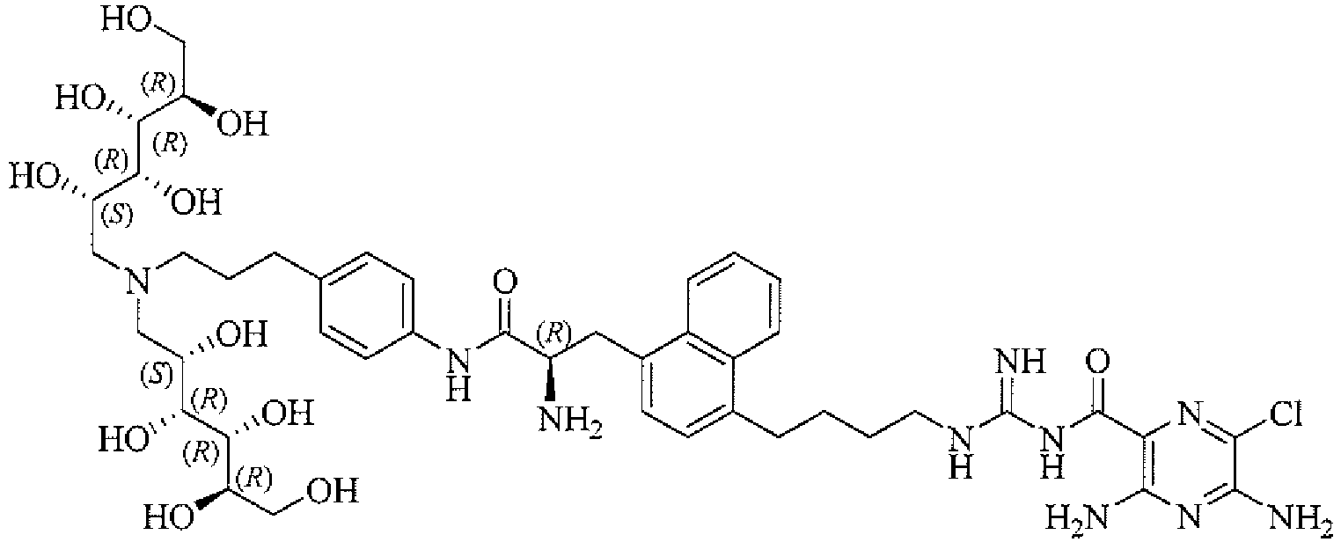
arba jo farmaciniu požiūriu priimtina druska.

6. Junginys pagal 1 punktą, kurio formulė (III):
kur
n yra sveikas skaičius, pasirinktas iš 1, 2, 3, 4, 5 arba 6;
R¹ yra pasirinktas iš vandenilio, C₁-C₈-alkilo, ir polihidroksilintos alkilo grupės, turinčios nuo 3 iki 8 anglies atomų;
R² yra vandenilis arba polihidroksilinta alkilo grupė, turinti nuo 3 iki 8 anglies atomų;
R³ ir R⁴ kiekvienas nepriklausomai yra vandenilis arba C₁-C₃-alkilas;
arba jo farmaciniu požiūriu priimtina druska.

7. Junginys pagal 6 punktą, pasirinktas iš:
ir
arba jo farmaciniu požiūriu priimtina druska.

8. Junginys pagal 1 punktą, kurio formulė (IV):
kur:
n yra sveikas skaičius, pasirinktas iš 1, 2, 3, 4, 5 arba 6;
R¹ yra pasirinktas iš vandenilio, C₁-C₈-alkilo, ir polihidroksilintos alkilo grupės, turinčios nuo 3 iki 8 anglies atomų;
R² yra vandenilis arba polihidroksilinta alkilo grupė, turinti nuo 3 iki 8 anglies atomų;
R³ ir R⁴ kiekvienas nepriklausomai yra vandenilis arba C₁-C₃-alkilas;
arba jo farmaciniu požiūriu priimtina druska.

9. Junginys pagal 8 punktą, pasirinktas iš:
1030
arba jo farmaciniu požiūriu priimtina druska.

10. Farmacinė kompozicija, apimanti junginio pagal 1, 2, 3, 4,5, 6, 7, 8 arba 9 punktą arba jo farmaciniu požiūriu priimtinos druskos farmaciniu požiūriu veiksmingą kiekį ir farmaciniu požiūriu priimtiną nešiklį arba ekscipientą.

11. Farmacinė kompozicija pagal 10 punktą, kur junginys yra 3,5-diamino-N-(N-(4-(4-((S)-2-amino-3-(4-(3-(bis((2S,3R,4R,5R)-2,3,4,5,6-pentahidroksiheksil)amino)-propil)fenilamino)-3-oksopropil)naftalen-1-il}butil)karbamimidoil)-6-chlorpirazin-2-karboksamidas arba jo farmaciniu požiūriu priimtina druska.

12. Kompozicija pagal bet kurį iš 10 arba 11 punktų, kur kompozicija yra tinkama inhaliavimui arba yra tirpalas, skirtas aerozoliavimui ir skyrimui purkštuvu arba yra tinkamas skyrimui pamatuotos dozės inhaliatoriumi, arba yra sausi milteliai, tinkami skyrimui sausų miltelių inhaliatoriumi.

13. Kompozicija pagal bet kurį iš 10, 11 arba 12 punktų, papildomai apimanti farmaciniu požiūriu veiksmingą kiekį terapiškai veiksmingo agento, pasirinkto iš CFTR modulatorių, priešuždegiminių agentų, anticholinerginių agentų, β-agonistų, P2Y2 receptoriaus agonistų, peroksisomos proliferatoriaus aktyvuoto receptoriaus agonistų, kinazės slopiklių, priešinfekcinių agentų ir antihistaminų.

14. Junginys pagal bet kurį iš 1-9 punktų arba jo farmaciniu požiūriu priimtina druska, skirti naudoti žmogaus gleivinės paviršių drėkinimo skatinimo arba gleivinės apsaugos atkūrimo būde.

15. Junginys pagal bet kurį iš 1-9 punktų arba jo farmaciniu požiūriu priimtina druska, skirti naudoti žmogaus, kuriam tas reikalinga, lėtinės obstrukcinės plaučių ligos (LOPL) gydymo būde.

16. Junginys pagal bet kurį iš 1-9 punktų arba jo farmaciniu požiūriu priimtina druska, skirti naudoti žmogaus, kuriam tas reikalinga, cistinės fibrozės gydymo būde.

17. Junginys pagal bet kurį iš 1-9 punktų arba jo farmaciniu požiūriu priimtina druska, skirti naudoti žmogaus, kuriam tas reikalinga, bronchektazės gydymo būde.

18. Junginys pagal bet kurį iš 1-9 punktų arba jo farmaciniu požiūriu priimtina druska, skirti naudoti žmogaus, kuriam tas reikalinga, ciliarinės diskinezijos gydymo būde.

19. Junginys pagal bet kurį iš 1-9 punktų arba jo farmaciniu požiūriu priimtina druska, skirti naudoti kaip vaistas.

20. Junginys pagal bet kurį iš 1-9 punktų arba jo farmaciniu požiūriu priimtina druska, arba kompozicija pagal bet kurį iš 10 - 13, 23 ir 24 punktus, skirti naudoti gydant žmogaus, kuriam tas reikalinga, ligą susijusią su grįžtama arba negrįžtama kvėpavimo takų obstrukcija, lėtine obstrukcine plaučių liga (LOPL), astma, bronchektaze (įskaitant bronchektazę sąlygomis, kitokiomis nei cistinė fibrozė), ūmiu bronchitu, lėtiniu bronchitu, kosuliu po viruso, cistine fibroze, emfizema, pneumonija, panbronchiolitu, su transplantacija susijusiu bronchiolitu ir su ventiliacija susijusiu tracheobronchitu, arba žmogaus, kuriam tas reikalinga, su ventiliacija susijusios pneumonijos profilaktikai.

21. Junginys pagal bet kurį iš 1-9 punktų arba jo farmaciniu požiūriu priimtina druska, arba kompozicija pagal bet kurį iš 10 - 13, 23 ir 24 punktus, skirti naudoti žmogaus, kuriam tas reikalinga, sausos burnos (kserostomijos), sausos odos, vaginalinio sausumo, sinusito, rinosinusito, nosies dehidratacijos, įskaitant nosies dehidrataciją atsiradusią skiriant sausą deguonį, akių sausumo, Sjogreno ligos, distalinio žarnyno obstrukcijos sindromo, vidurinės ausies uždegimo, pirminės ciliarinės diskinezijos, distalinės žarnyno obstrukcijos sindromo, ezofagito, vidurių užkietėjimo arba lėtinio divertikulito gydymui arba žmogaus, kuriam tas reikalinga, akies arba ragenos drėkinimo skatinimui.

22. Junginys pagal bet kurį iš 1-9 punktų arba jo farmaciniu požiūriu priimtina druska, arba kompozicija pagal bet kurį iš 10 - 13, 23 ir 24 punktus, skirti naudoti žmonėms, kuriems tas reikalinga, užkertant kelią, švelninant, ir (arba) gydant deterministinius sveikatos poveikius respiratoriniam traktui ir (arba) kitiems kūno organams, kuriuos sukelia radionukleotidų turintys įkvepiami aerozoliai.

23. Farmacinė kompozicija, apimanti junginio pagal 1, 2, 3, 4, 5, 6, 7, 8 arba 9 punktą arba jo farmaciniu požiūriu priimtinos druskos farmaciškai veiksmingą kiekį ir osmolitą.

24. Farmacinė kompozicija pagal 23 punktą, kur osmolitas yra hipertoninis druskos tirpalas arba manitolis.

